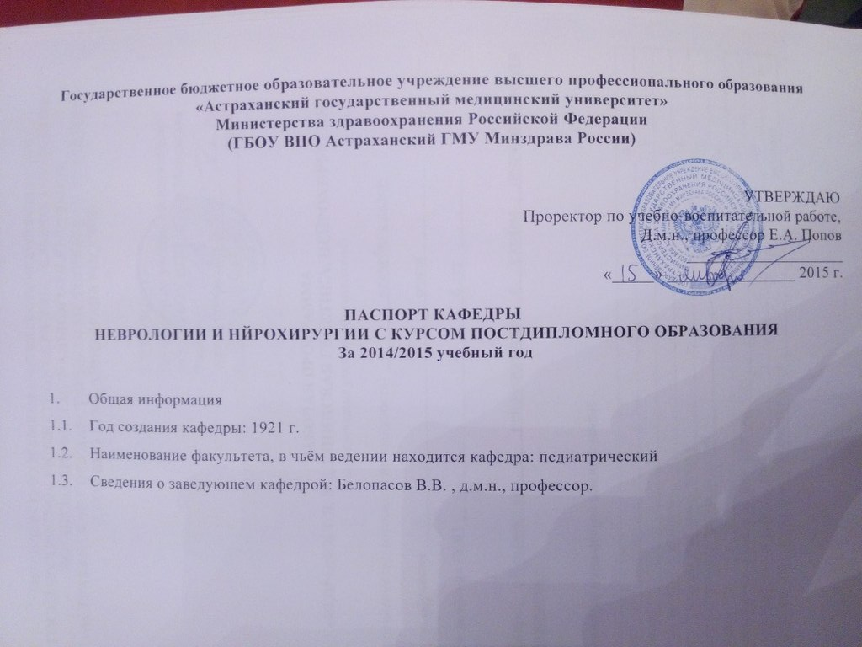
2.1 Профессионально-квалификационный состав преподавателей кафедры:

 | Профессора (чел) | Доценты | Старшие преподаватели (чел) | Преподаватели (чел) | Всего:
Штатные преподаватели, в т.ч. | 1 | 2 | - | 5 | 8
Преподаватели – внутренние совместители, в т.ч. | 1 | 2 | - | 5 | 8
Преподаватели – внешние совместители | - | - | - | 4 | 4
Итого: | 2 | 2 | - | 12 | 12

Сведения о лицах с учёными степенями и учёными званиями,
привлекаемых к преподаванию на кафедре неврологии и нейрохирургии
с курсом последипломного образования (2014 – 2015 уч. гг.)
№№  п/п | Наименование дисциплин в соответствии с учебным планом | Обеспеченность преподавательским составом
№№  п/п | Наименование дисциплин в соответствии с учебным планом | Ф.И.О., должность по штатному расписанию | Какое  образова-  тельное учреждение профессио-нального образования окончил,  специаль-  ность по  диплому | Учёная степень и учёное (почётное) звание | Стаж научно-  педагогической работы |  |  | Сведения о совместителях
 |  |  |  |  | Всего | В том числе  педагогической
 |  |  |  |  |  | Всего | В том числе  по препо-  даваемой дисцип-лине
 |  |  |  |  |  |  |  | Основ-  ное  место  работы,  долж-  ность | Условия привлечения к трудовой деятельности (штатный, совместитель (внутренний или внешний, с указанием доли ставки), иное)
1 | Невроло-гия, медицин-ская генетика | 1.Белопасов В.В., зав. каф.  2. Измайлова И.Г.  доцент  3. Цоцонава Ж.М.  доцент  4. Локтионова А.И. ассистент  5. Масютина С.М.  ассистент  6. Ткачева Н.В. ассистент  7. Мухамедзянова Р.И.  ассистент  8. Григорьева Ю.Г.  ассистент  9. Нугманова Н.П.  ассистент  10. Калаев А.А.  ассистент  11. Кутукова О.В. ассистент  12. Мамина Р.М.  13. Сергунова Любовь Сергеевна | АГМИ, лечебное дело  АГМИ, педиатрия  АГМИ  педиатрия  АГМИ  лечебное дело  АГМИ  лечебное дело  АГМА  педиатрия  АГМИ  Лечебное дело  АГМА  Лечебное дело  АГМА  Лечебное дело  АГМИ  лечебное дело  АГМИ педиатрия  АГМА  Лечебное дело  АГМА  Лечебное дело | д.м.н., профессор, засл. врач РФ  д.м.н.  доцент  к.м.н.  доцент  к.м.н.  к.м.н.  к.м.н.  к.м.н.  к.м.н.  к.м.н.  д.м.н.  -  -  - | 35 лет  22 года  15 лет  30 лет  10 лет  13 лет  19 лет  5 лет  5 лет  2 года  5 лет  -  1 год | 35  лет  22 года  15 лет  30 лет  10 лет  13 лет  19 лет  5 лет  5 лет  2 года  5 лет  -  1 год | 35  лет  22 года  15 лет  30 лет  10 лет  13 лет  19 лет  5 лет  5 лет  2 года  5 лет  -  1 год | АстГМУ, зав. каф. нерв. болезней  АстГМУ, доц. каф. нерв. бол  АстГМУ, доц. каф. нерв. бол  АстГМУ, асс. каф. нерв. бол  АстГМУ, асс. каф. нерв. бол  АстГМУ, асс. каф. нерв. бол  АстГМУ, асс. каф. нерв. бол  АстГМУ, асс. каф. нерв. бол  Зав. невр.отд. ГКБ№3  Зав.нейрохир.отд. ГКБ№3  Врач-психиатрДГКБ№2  Зав.невр.  отд. НУЗ МСЧ Газпром  Клиниче-ский ординатор 2 года | Штат 1 ставка + 0,75 ст. ассистента  Штат 1 ставка + 0,75 ст. ассистента  Штат 1 ставка + 0,5 ст. ассистента  Штат 1 ставка + 0,5 ст. ассистента  Штат 1 ставка + 0,5 ст. ассистента  Штат 1 ставка + 0,75 ст. ассистента  Штат 1 ставка + 0,25 ст. ассистента  Штат 1,25 ставки  совместитель (внешний), 0,5 ставки  ассистента  совместитель (внешний), 0,5 ставки  ассистента  совместитель (внешний), 0,5 ставки  ассистента  совместитель (внешний), 0,5 ставки  ассистента  совместитель, 0,5 ставки  старшего лаборанта
Всего: Общая численность преподавателей, привлекаемых к реализации
образовательной программы ___12_____ чел.
Лиц с учёными степенями и учёными званиями ____10___ чел.
Наличие документов об участии в учебном процессе в вузе всех лиц, поименованных в списке, имеется.
Поименованные лица не имеют запрета на педагогическую деятельность по приговору суда или по медицинским показаниям.

Учебные, научные, производственные помещения

Наименование  Показатели | Аудитории | Учебные комнаты | Учебные лаборатории | Научные лаборатории | Библиотека | Музей | Виварий | Мощность ЛПУ (многопрофильная больница) * | Используемый коечный фонд  ' кафедры | Помещения для самостоятельной работы студентов | Другие помещения | Всего
Количество | 2;  на 60 посадочных мест каждая | 9;  на 12-14 посадочных мест каждая | - | - | - | - | - | ГУЗ АМОКБ – 80 неврологических коек,  ГДКБ №2 – 75 неврологических коек,  НУЗ Отделенческая больница на станции Астрахань 1 ОАО «РЖД» - 65 неврологических коек  ГКБ№2 – 30 неврологических коек  ГКБ №5 – 62 неврологических койки  ГКБ Газпрома – 30 неврологических коек  ГКБ №3 – 90 неврологических коек,  58 нейрохирургических коек  ГКБ№5 - 60 неврологических коек | 80 коек  75 коек  65 коек  30 коек  62 койки  30 коек  90 коек  58 коек | - | - | 11
Площадь в кв. м. | 300 м² | 230 м² |  |  |  |  |  |  |  |  |  | 530 м²

ОСНАЩЁННОСТЬ УЧЕБНОГО ПРОЦЕССА

Вид | Таблицы | Слайды | Учебные кинофильмы | Учебные видео-фильмы | Аппаратура | Инструментарий | Проекционная аппаратура | Фантомы | Макропрепараты | Микропрепараты | Компьютеры | Обучающие программы * | Контролирующие программы* | Другие наглядные пособия | Прочее
Количество | 36 | 34 | 2 | 10 | Телевизор видеоприставка | Неврологические молоточки - 50 | 1 | - | - | -- | 1 | Учебно-методические пособия по темам занятий | Тесты 1, 2, 3 уровней 15-30 по темам, итоговые тесты 200, ситуационные задачи 15-30 по темам | Альбомы -5, стенды - 32

Обеспеченность учебниками, монографиями и другими источниками знаний (в фондах библиотеки) – удовлетворительное, обеспечено 75% студентов.

Учебно-методическая литература, созданная за последние 5 лет:
Монография – 3
Учебно-методические пособия – 12
УМК – Созданы полные комплекты учебно-методических комплексов для лечебного, педиатрического, медико-профилактического факультетов, стоматологического, мед. психологов, мед. колледжа.
Слайды – по 5 темам
Мультимедийные презентации лекций

